检测报告公开信息表
报告编号 | BPT2023057(ZJCY)
受检单位名称 | 南通君江材料科技有限公司
单位地址 | 南通市海门市悦来镇盛昌东路588号
联系人 | 周鼓勤
技术服务项目组人员 | 吴鑫杰、徐俊、张露露、徐晓圆
现场调查日期及人员 | 2023.09.24 | 吴鑫杰、徐俊
现场采样检测日期、人员 | 2023.10.09 | 吴鑫杰、徐俊
受检单位陪同人 | 周鼓勤
现场调查照片 | 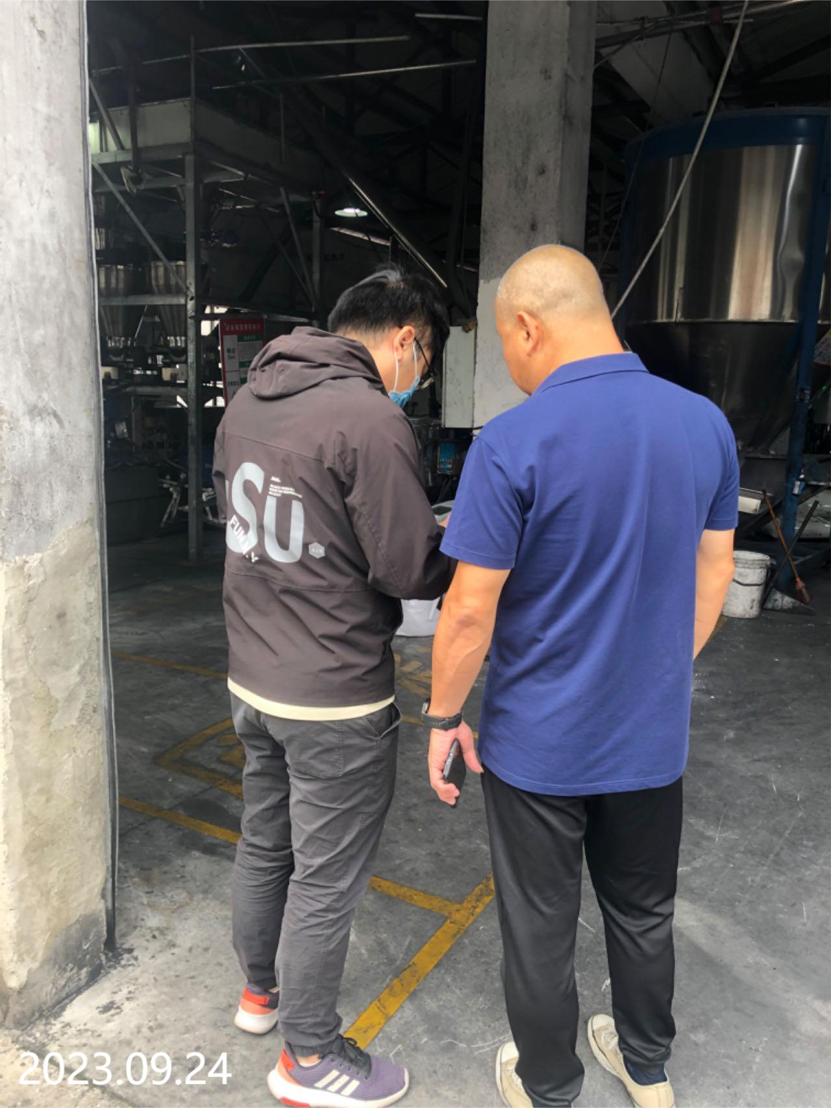 | 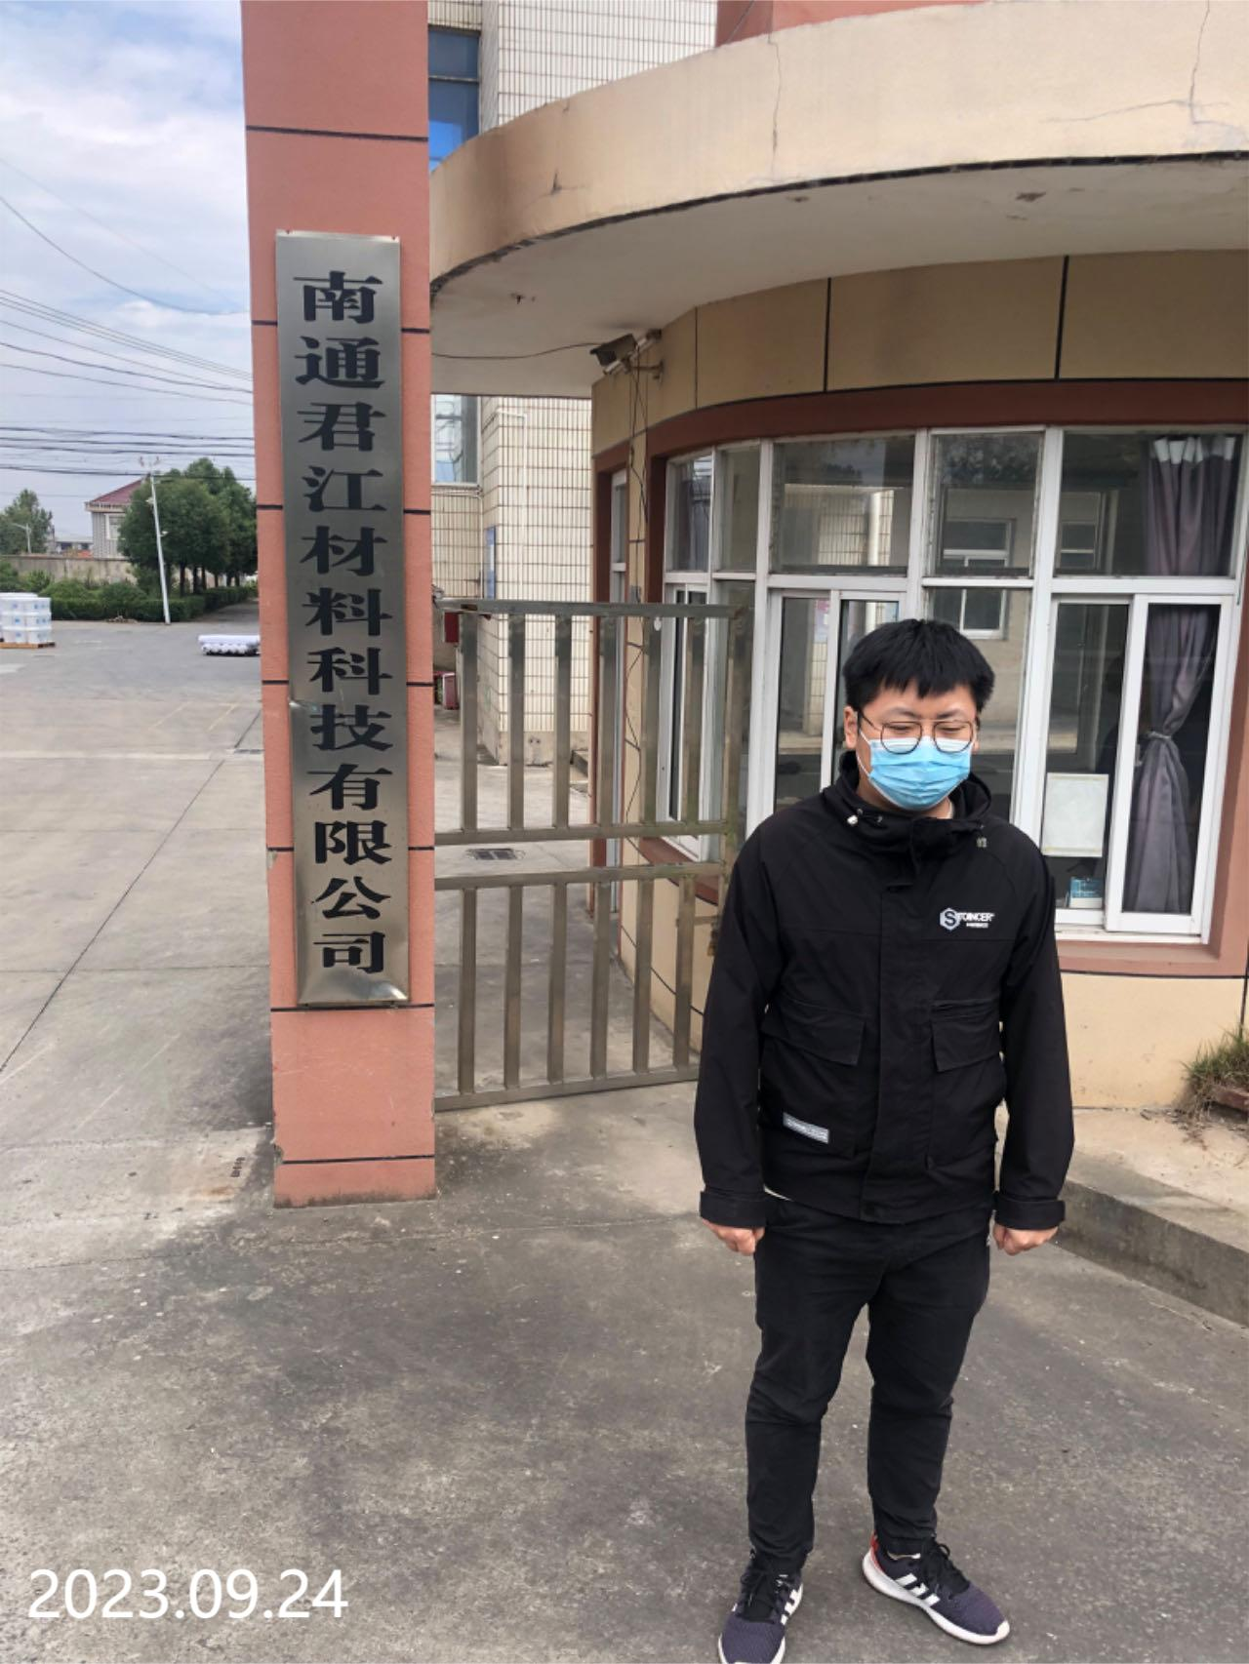
现场采样检测照片 | 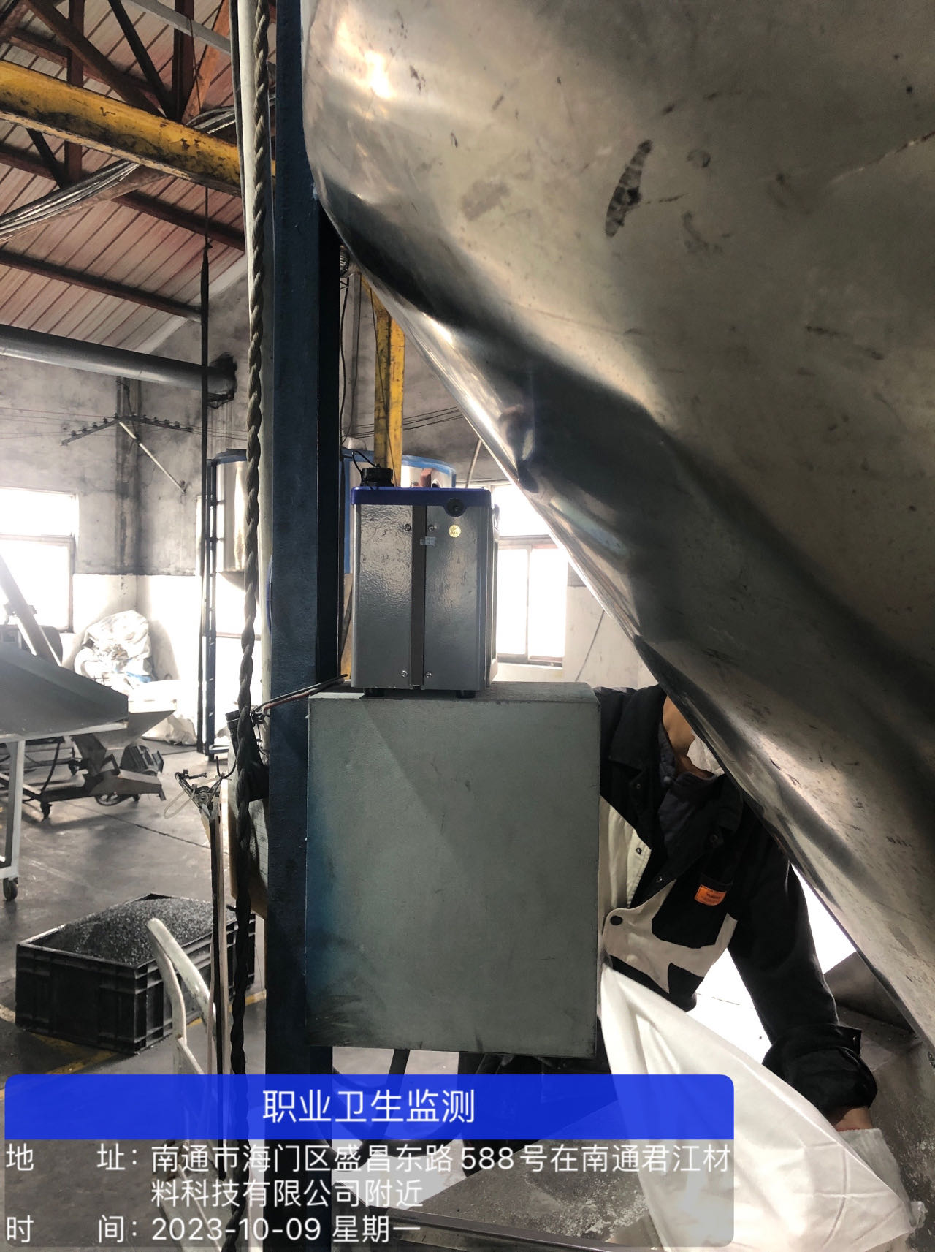 | 